Kære kommende 1.j
Et varmt velkommen til Efterslægten

Vi håber at I kommer til at få to formidable år, og vi vil forsøge at få det til at ske.
Vi fem tutorers opgave er at give jer en fed start på HF-livet, med fede fester, knokleri i timerne, og alt andet hvad det indebærer at gå på HF-Centret Efterslægten. Vi går I en standardklasse og I skal gå I en voksenklasse, men kan sagtens være tutorer for jer alligevel.

Vi kommer til at tage imod jer ved indgangen med skulpturen, hvor vi vil stå med et flot og udsmykket 1.j skilt!
Vi vil derefter gå med jer til jeres klasselokale sammen med jeres lærere, og i løbet af dagen vise jer rundt på skolen, og lege nogle klassiske navnelege, hvor I også vil få et indtryk af os og jeres fede klasseteam/lærerteam.

Vi tutorer vil gennem det faste halve år introducere jer til de fede faciliteter på Efterslægten så som COFU (Café- og festudvalget), kursistrådet (elevrådet), fredagscaféer, osv.

Derudover vil I selvfølgelig altid være velkomne til at spørge om alt hvad der falder jer ind, og hils endelig på os på gangene, så bliver vi så glade!

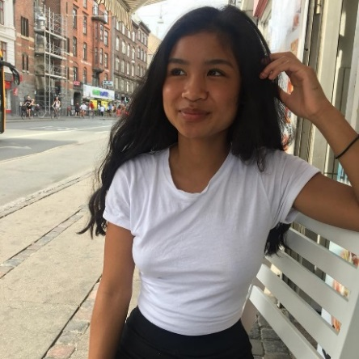
Vi glæder os super meget til at møde jer alle - Nyd resten af sommerferien!

De bedste hilsner Ida, Julie, Winnie, Elias og Miamaja

